Елементи математичке статистике и примене

# Појам статистике и њени елементи

**У овој лекцији научићеш:**

* шта је тачно статистика и шта она обухвата
* који су елементи математичке статистике
* које су карактеристике статистике

**Математичка статистика** је грана примењене математике која се заснива на рачуну вероватноће. То је научна дисциплина која чињенице изражене у бројевима своди на опште закључке и истражује њихове узроке и последице. Реч статистика потиче од латинске речи *statisticus* што значи државни послови, јер *status* значи држава или стање. Појам статистика представља скуп научних метода које се баве квантитативном дескрипцијом, анализом и закључивањем о масовним појавама чија је основна карактеристика варијабилност. Математичка статистика подстиче правилно сакупљање, сређивање, анализирање и на крају представљање емпиријских података ради бољег разумевања обрасца неке појаве.



**Статистика обухвата:**

* статистику у ужем смислу
* статистичку анализу
* статистичку теорију



**Елементи математичке статистике су:**

1. *Популација (статистички скуп података)* - чине је сви чланови групе коју желимо да анализирамо (нпр. људи, објекти, животиње...); скуп мора бити хомоген што значи да чланови међусобно морају имати барем једно заједничко *обележје*, али не смеју бити потпуно исти. Обележја популације могу бити *квантитативна* и *квалитативна*.

2. *Узорак* - представља издвојени део популације на основу чије анализе долазимо до одређених закључака о самом полазном скупу и зато је важно да сваки узорак буде репрезентативан (да добро представља скуп из ког је изведен), да садржи оптималан број елемената за анализу, као и да буде објективан.

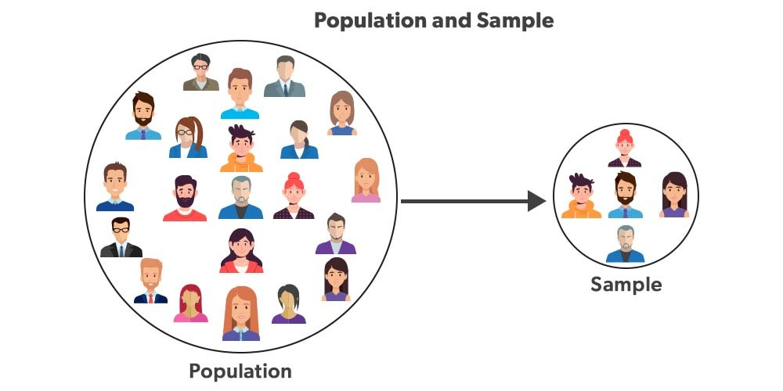

**Карактеристике статистике:**

* представља општу индуктивну научну методологију
* испитује облике и обрасце појава у маси случајева
* доприноси провери теорија и хипотеза

**Предности статистичке методе:**

* неутрална је и прецизна
* разноврсна је по начинима вршења истраживања
* подиже степен тачности математичких истраживања

**Недостаци статистичке методе:**

* није применљива на све области и није самостална (зависи од области у којој се примењује)
* сазнајни капацитет је прилично ограничен
* резултати не показују информације о индивидуалним случајевима

# Задаци и питања за вежбу:

question11

Каква могу бити обележја популације? Изабери тачне одговоре.

question12

Узорак мора бити:

question131

Пронађи тачне тврдње.

Ако желиш још мало да се упознаш са основама статистике

sxQaBpKfDRk